新二十四孝图
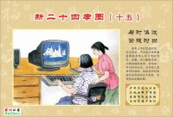
【说明】 霸州市文明办在2006年仿照古《二十四孝图》，取其表现形式，去其精神糟粕，研究编绘出了《新二十四孝图》，为广大青少年提供一部新时期的“敬老守则”。 《新二十四孝图》从涉及关爱老年人的思想道德、生活起居、个人情感、休闲娱乐、养生保健和社会关爱等六个角度的24个方面，以文字、图画、诗歌的形式生动形象地描述了科学、文明、现代的养老方式，如科学饮食、定期体检、...
新二十四孝图

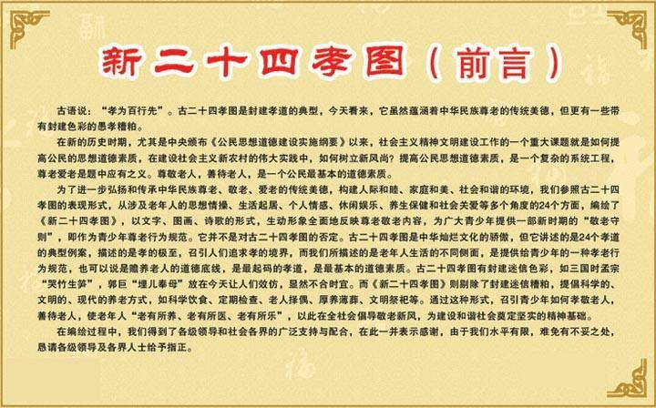

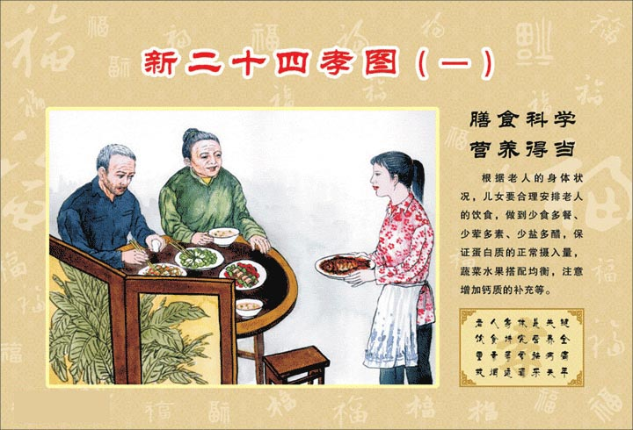

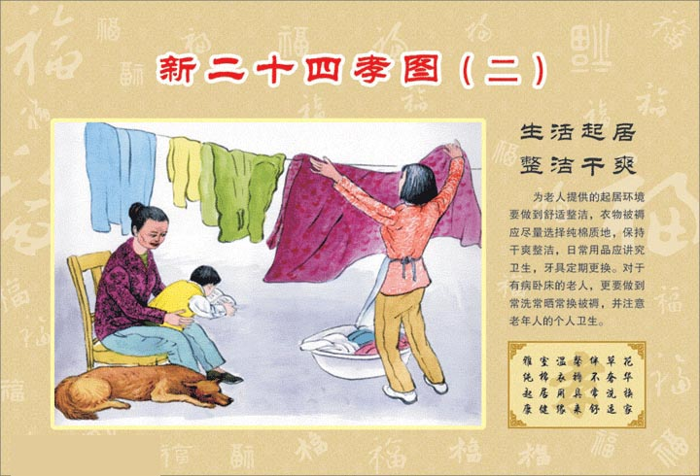

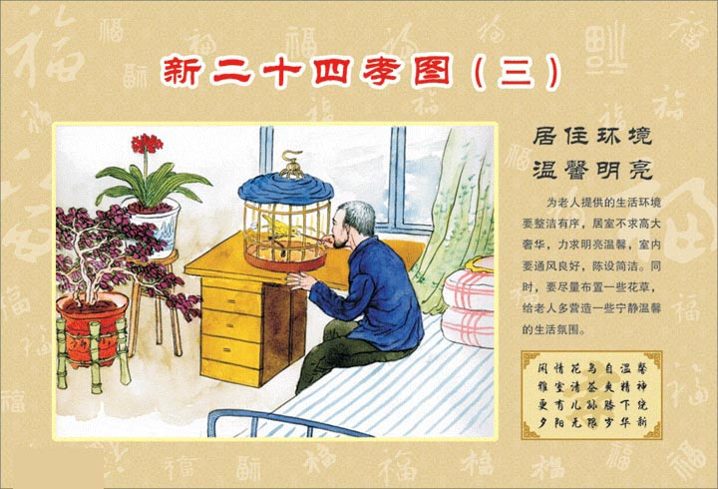

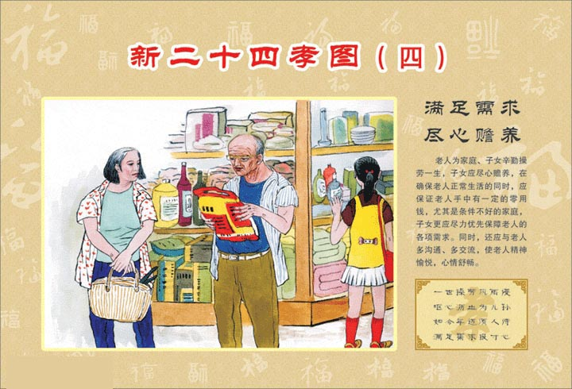

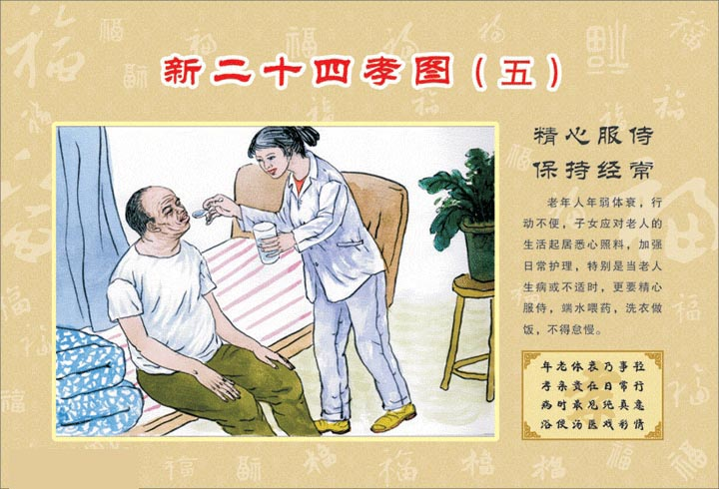

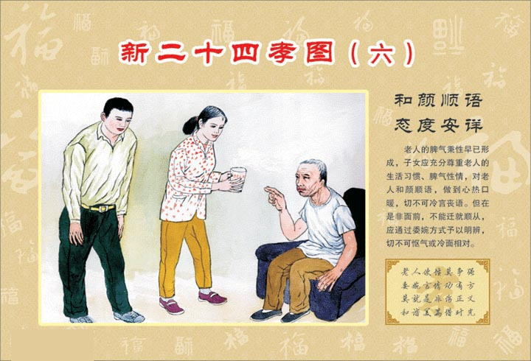

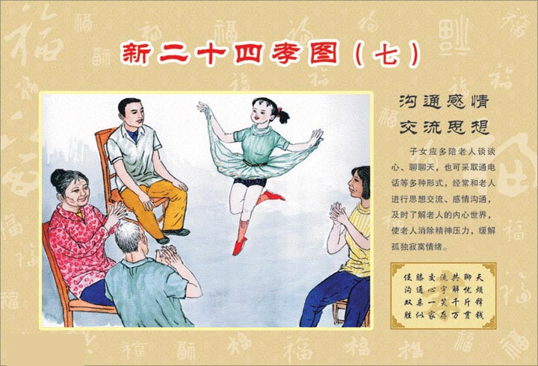

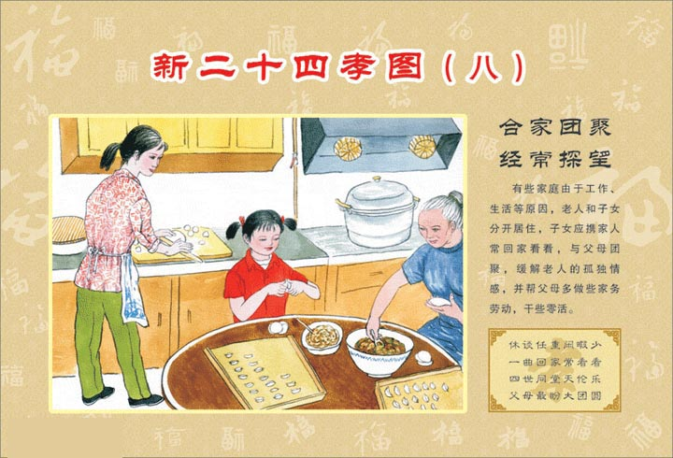

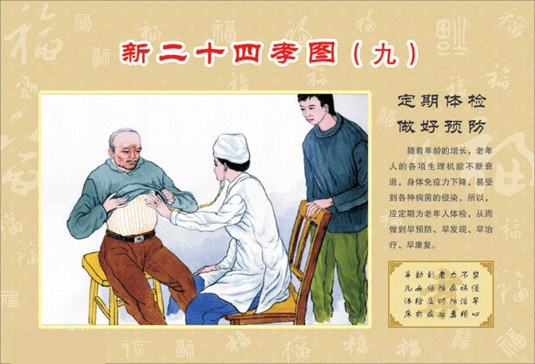

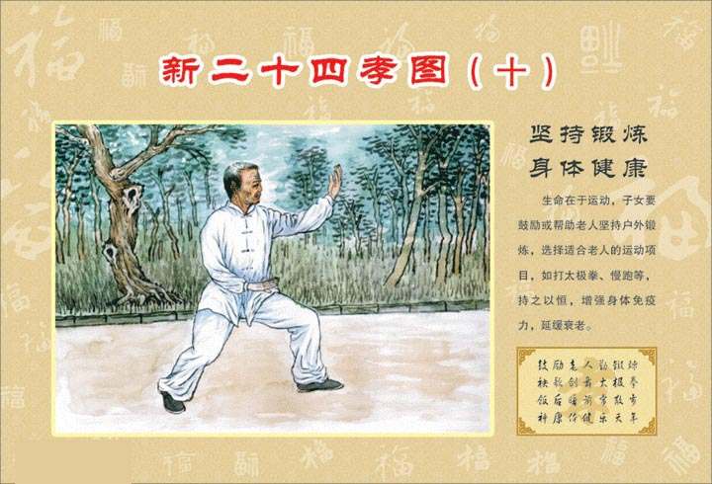

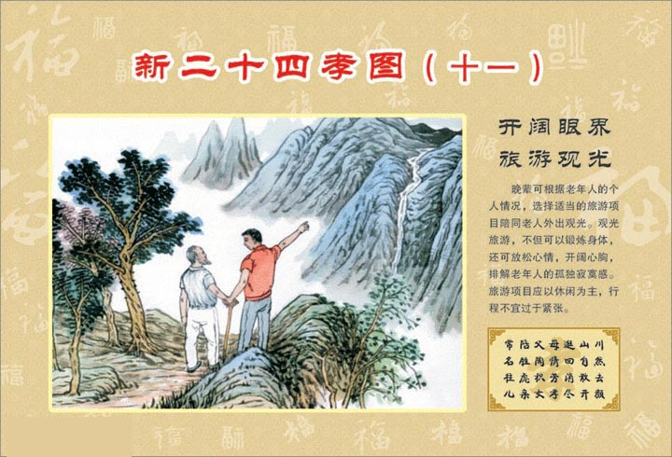

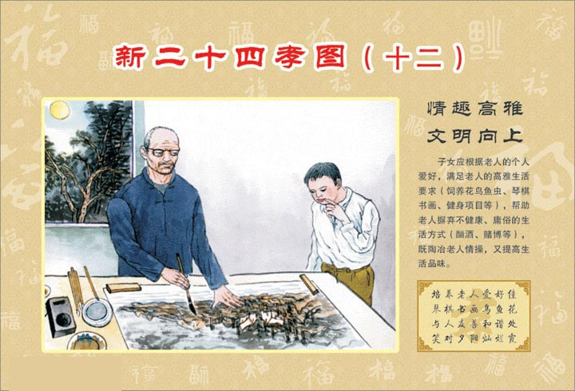

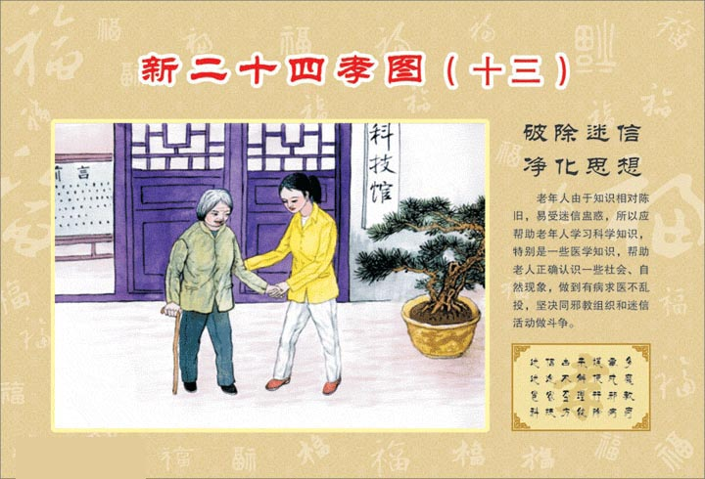

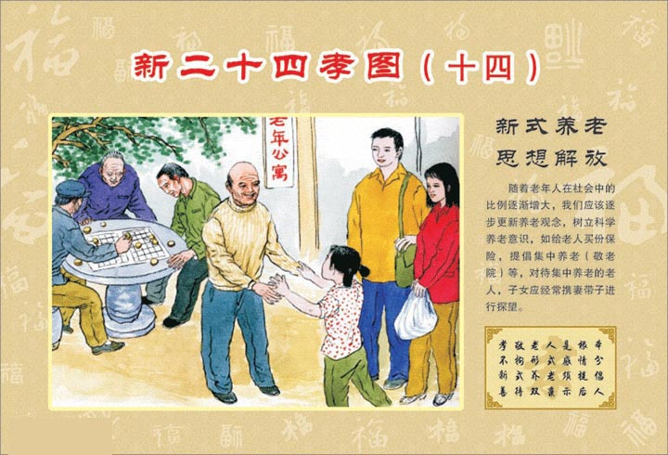

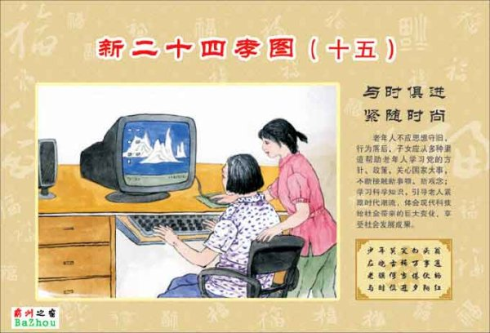

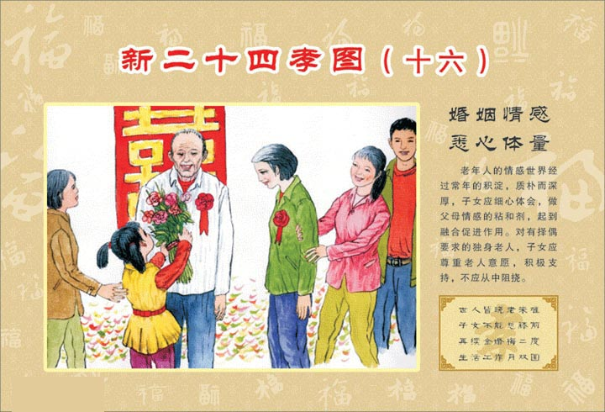

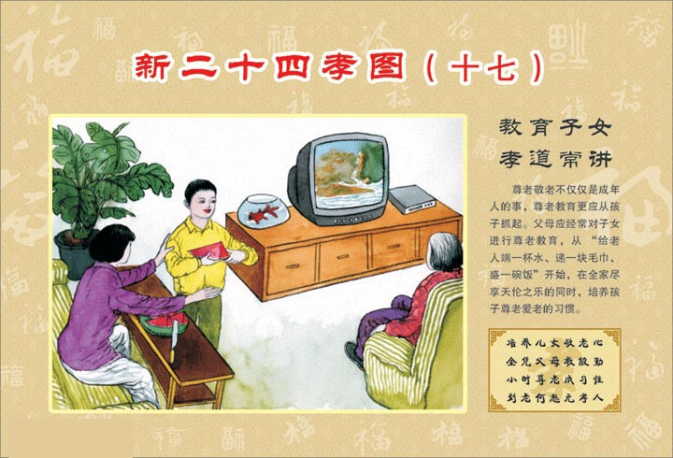

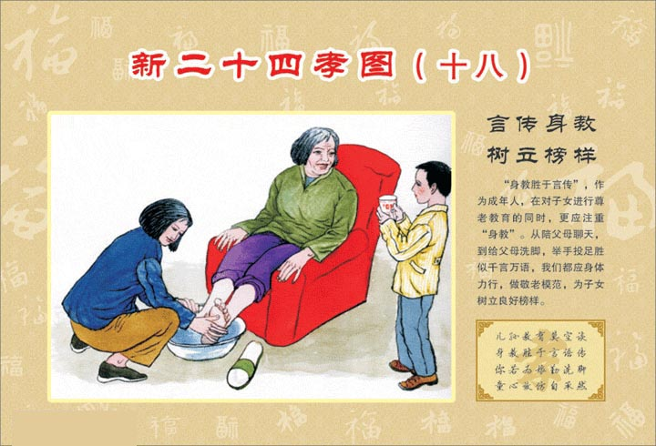

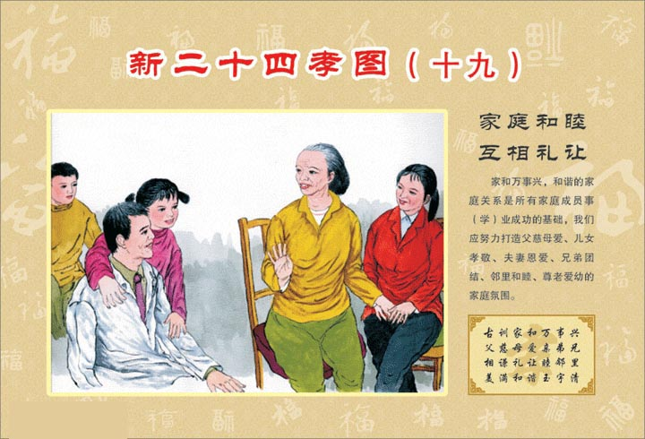

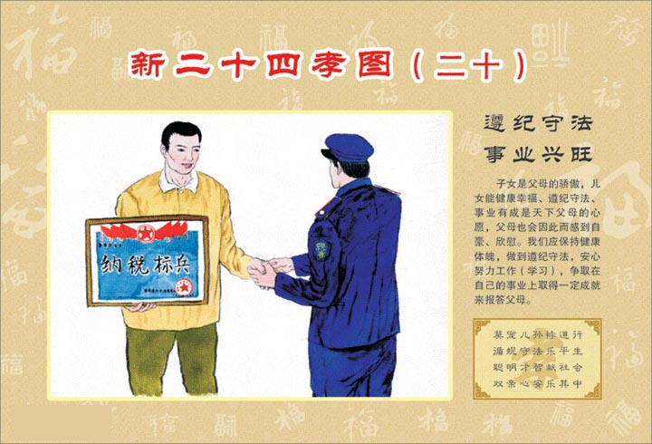

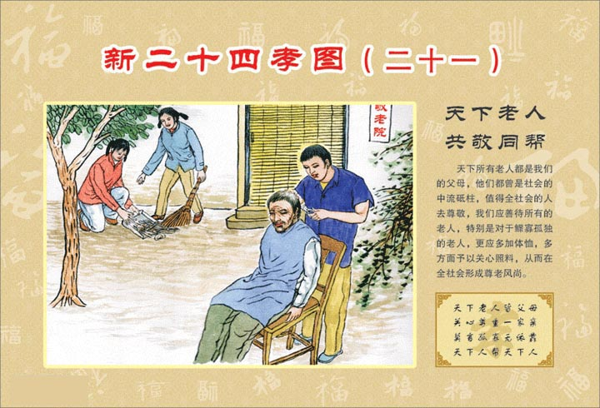

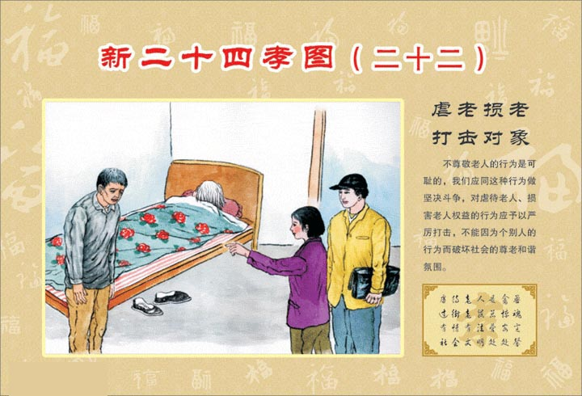

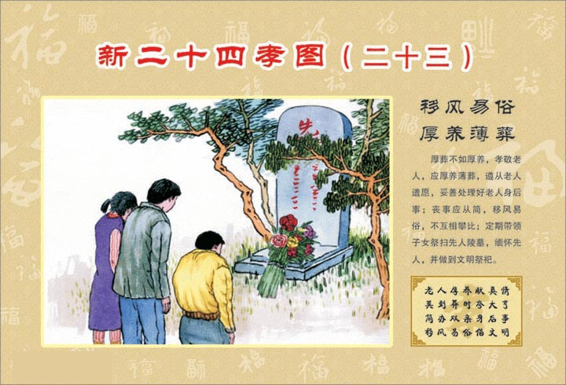

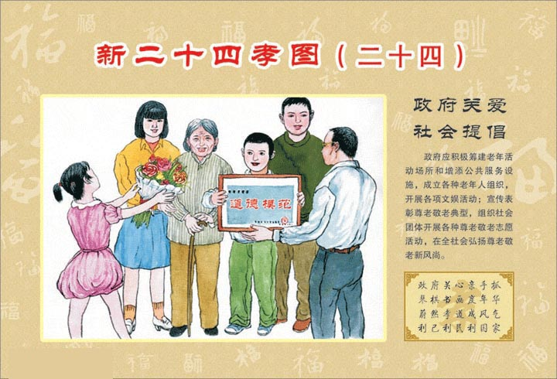

【说明】 霸州市文明办在2006年仿照古《二十四孝图》，取其表现形式，去其精神糟粕，研究编绘出了《新二十四孝图》，为广大青少年提供一部新时期的“敬老守则”。
《新二十四孝图》从涉及关爱老年人的思想道德、生活起居、个人情感、休闲娱乐、养生保健和社会关爱等六个角度的24个方面，以文字、图画、诗歌的形式生动形象地描述了科学、文明、现代的养老方式，如科学饮食、定期体检、老人择偶、厚养薄葬、文明祭祀等。《新二十四孝图》用直观的形式，让青少年懂得应从哪些方面孝敬老人，该怎样孝敬老人，如何真正使老年人“老有所养、老有所医、老有所乐”。

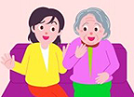
【附】 新版24孝行动标准
节假日经常与父母共度、亲自给父母做饭、每周给父母打个电话……8月13日，全国妇联老龄工作协调办、全国老龄办、全国心系系列活动组委会共同发布新版“24孝”行动标准。（《新京报》2012年8月14日）
1、经常带着爱人、子女回家
2、节假日尽量与父母共度
3、为父母举办生日宴会
4、亲自给父母做饭
5、每周给父母打个电话
6、父母的零花钱不能少
7、为父母建立“关爱卡”
8、仔细聆听父母的往事
9、教父母学会上网
10、经常为父母拍照
11、对父母的爱要说出口
12、打开父母的心结
13、支持父母的业余爱好
14、支持单身父母再婚
15、定期带父母做体检
16、为父母购买合适的保险
17、常跟父母做交心的沟通
18、带父母一起出席重要的活动
19、带父母参观你工作的地方
20、带父母去旅行或故地重游
21、和父母一起锻炼身体
22、适当参与父母的活动
23、陪父母拜访他们的老朋友
24、陪父母看一场老电影

